
Aufnahme in die Diesterweg Grundschule
Anmeldung der Schulanfänger des Schuljahres 2027/2028

Werte Eltern und Personensorgeberechtigte,

über das Serviceportal Schule Sachsen-Anhalt haben Sie die Möglichkeit, die Anmeldung Ihres schulpflichtig werdenden Kindes an unserer Grundschule digital vorzunehmen.

Das Serviceportal Schule Sachsen-Anhalt, das vom Bildungsministerium des Landes Sachsen-Anhalt bereitgestellt wird, erreichen Sie unter der URL: https://sps.bms-lsa.de

Dieses Portal wird ab 01.01.2026 freigeschalten. Wir bitten Sie, die Anmeldungen bis zum 15.02.2026 vorzunehmen.

Haben wir die Anmeldung Ihres Kindes erhalten, können Sie einen Termin für ein Aufnahmegespräch an den 2 vorgegebenen Tagen über das Serviceportal Schule buchen. Sie erhalten hierzu automatisch eine E-Mail, dass die Buchung über das Serviceportal Schule nun möglich ist.

Wenn Sie zur Aufnahme Ihres Kindes kommen, erhalten Sie vom Landkreis Harz einen QR-Code, über den Sie einen Termin zur schulärztlichen Untersuchung vereinbaren können.

Bei Rückfragen kontaktieren Sie uns bitte.

Die Schulleitung

Aufnahme in die Grundschule
Anmeldung der Schulanfänger des Schuljahres 2027/2028

Liebe Eltern, liebe Personensorgeberechtigte,

wenn Ihr Kind bis zum 30.06.2027 das sechste Lebensjahr vollendet hat, wird es mit Beginn des Schuljahres 2027/28 schulpflichtig und nimmt nach der Einschulung seinen Schulbesuch wahr.

Die Anmeldung Ihres schulpflichtig werdenden Kindes an der Grundschule können Sie einfach und unkompliziert digital über das Serviceportal Schule Sachsen-Anhalt vornehmen.

https://sps.bms-lsa.de
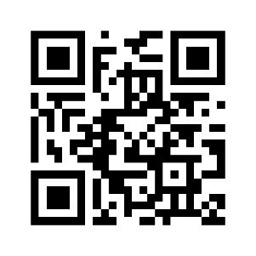
Darüber hinaus ist mit dem Serviceportal Schule eine Terminvereinbarung zum Aufnahmegespräch in unserer Schule möglich.

